

がくいんふくいんか

１か

の

**Ⅱテサロニケ1:1～12**　そのに、イエスはられて、ごのたちによってをけ、じたすべてのの――そうです。あなたがたにするたちのは、じられたのです――のとなられます。そのためにも、たちはいつも、あなたがたのためにっています。どうか、たちのが、あなたがたをおしにふさわしいにし、またによって、をうあらゆるいとのきとをうしてくださいますように。それは、たちのでありであるイエス・キリストのみによって、イエスのがあなたがたのであがめられ、あなたがたもにあってをけるためです。（10～12）

1.テサロニケはエーゲのにするマケドニヤのなであって、

ローマとアジアをぶのでした。

2.は１kmれたトマ（）がでした。

しかしB.C 315ごろ、マケドニヤカッサンドロスがをさせました。

であり、ピリポのであり、アレキサンダーのいのであるテサロニケのにちなんでけられたです。

- B.C.168、ローマのになりました。

3.パウロのは12であって、などがあったとわれます。

パウロの２のには、くのをましたが、ユダヤののために

いされたりもしました。３のには、アリスタルコ、セクンドのような

なたちがしたりもしました。（使20:4～27:2）



（の）のために、

のをしてをささげみことばを

のにすることまで、すべてがです

にちよう

じゅんび

（）

はですから、をするは、とまことによって

しなければなりません。（ヨハネ4:24）

になものをできたかチェックするのにってください

　　　　　　　＜どものりの＞　をむ

　　　　　　　タイトル

るみことば　　　　　　　　　　のりの

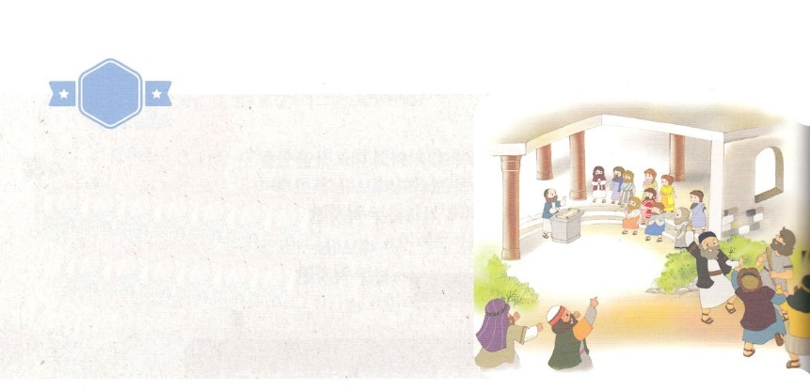

がくいんふくいんか

２か

テサロニケの

**17:1～9**　 らはアムピポリスとアポロニヤをって、テサロニケへった。そこには、ユダヤのがあった。パウロはいつもしているように、にってって、つのにわたり、にづいてらとじた。そして、キリストはしみをけ、のからよみがえらなければならないことをし、またして、「があなたがたにえているこのイエスこそ、キリストなのです」とった。（1～3）

1.えられたがいます

1）パウロチーム（テモテとシラス）がテサロニケでユダヤのにりました（使17:1）

2）パウロはいつもしているように、つのににづいてじました（使17:2）

2.の（）がえられていました（使17:1）

3.のをってりました（使17:3）

4.のがたくさんびました（使17:4）

5.のげがありました（使17:5～6）

6.とがきました（使17:8～9）

7.れないもいました（使17:7）

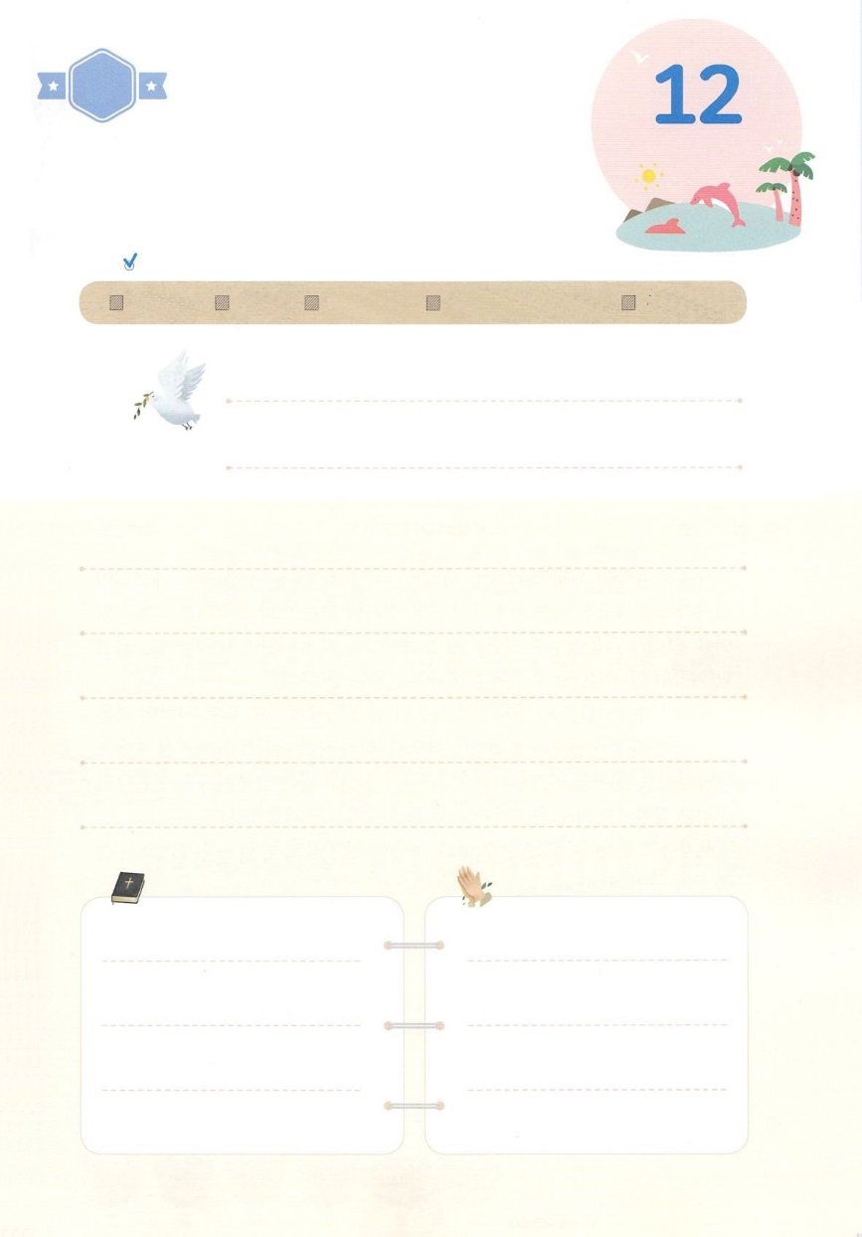

（の）のために、

のをしてをささげみことばを

のにすることまで、すべてがです

にちよう

じゅんび

（）

はですから、をするは、とまことによって

しなければなりません。（ヨハネ4:24）

になものをできたかチェックするのにってください

　　　　　　　＜どものりの＞　をむ

　　　　　　　タイトル

るみことば　　　　　　　　　　のりの

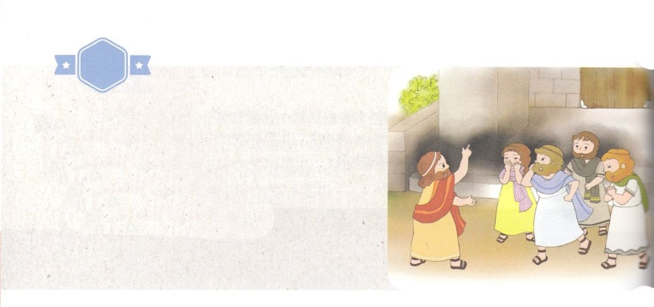

がくいんふくいんか

３か

びのをれてはいけない

**Ⅱサロニケ2:1～12**　さてたちよ。たちのイエス・キリストがびられることと、たちがのみもとにめられることにして、あなたがたにおいすることがあります。によってでも、あるいはことばによってでも、あるいはたちからたかのようなによってでも、のがすでにたかのようにわれるのをいて、すぐにちきをったり、をがせたりしないでください。（1～2）

1.われたたちにはのみがあります（Ⅱテサ2:1）

2.りのにだまされてはいけません

1）のがすでにたかのようにわれるのをいて、ちきをったり、

をがせたりしてはいけません（Ⅱテサ2:2）

2）びのがわれなければ、のはないからです（Ⅱテサ2:3～10）

- びのはするです

3）わすにだまされてはいけません（Ⅱテサ2:11～12）

3.にするがあります（Ⅱテサ2:13）

1）めからいにおびになったからです

2）によってなるものとされたからです

3）によるによっていをけたからです



（の）のために、

のをしてをささげみことばを

のにすることまで、すべてがです

にちよう

じゅんび

（）

はですから、をするは、とまことによって

しなければなりません。（ヨハネ4:24）

になものをできたかチェックするのにってください

　　　　　　　＜どものりの＞　をむ

　　　　　　　タイトル

るみことば　　　　　　　　　　のりの

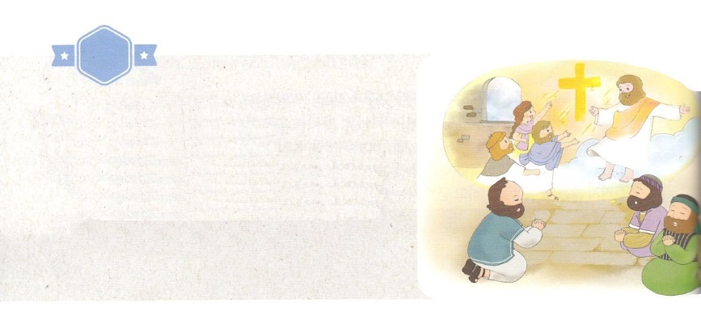

がくいんふくいんか

４か

　キリストのをちなさい

**Ⅱテサロニケ3:1～5**　わりに、たちよ。たちのためにってください。のみことばが、あなたがたのところでとじようにくまり、またあがめられますように。また、たちが、ひねくれたどものからいされますように。すべてのがをっているのではないからです。しかし、はなですから、あなたがたをくし、いからってくださいます。たちがじることを、あなたがたがにしており、これからもしてくれることをたちはにあってしています。どうか、があなたがたのをいて、のとキリストのとをたせてくださいますように。

1.パウロはテサロニケのに「たちのためにってください」といました（Ⅱテサ3:1）

1）みことばがテサロニケのでくようにりました

2）みことばにってくをめました

3）みことばがまって、あがめられるようにめました

2.「キリストがあなたがたをってくださる」といました（Ⅱテサ3:2～3）

1）ひねくれたどものからいされるようにめました（Ⅱテサ3:2）

2）すべてのがをっているのではないといました（Ⅱテサ3:2～3）

3.「たちがじることをしなさい」といました（Ⅱテサ3:4）

1）にあってこれからもしてくれることをしているといました（Ⅱテサ3:4）

2）がをいてくださるといました（Ⅱテサ3:5）

3）のとキリストのとをたせてくださいますようにといました（Ⅱテサ3:5）



（の）のために、

のをしてをささげみことばを

のにすることまで、すべてがです

にちよう

じゅんび

（）

はですから、をするは、とまことによって

しなければなりません。（ヨハネ4:24）

になものをできたかチェックするのにってください

　　　　　　　＜どものりの＞　をむ

　　　　　　　タイトル

るみことば　　　　　　　　　　のりの